ОТЧЕТ
о проведенном мероприятии
в рамках IX Международного научного студенческого конгресса
«Цифровая экономика: новая парадигма развития»

Кафедра «Государственное и муниципальное управление»
№ | ВОПРОСЫ |  | ДАННЫЕ
1. | Тема мероприятия |  | Электронные инструменты в  реализации национальных  приоритетов
2. | Форма проведения мероприятия (конференция, лекция, мастер-класс, семинар, дискуссия, деловая игра, презентация и т.д.) |  | Конкурс научных работ
3. | Дата и место проведения |  | Ленинградский проспект, д. 51/1, ауд.  0412
4. | Кол-во и состав участников (в том числе от Финуниверситета и приглашенных) |  | - Бухарина Екатерина Максимовна  - Мамаева Анна Константиновна  - Захарова Полина Андреевна  - Сейдалин Асхат Жанабаевич  - Калинова Виктория Дмитриевна  - Миюзов Роман Евгеньевич  - Мукашева Светлана Ерлановна  - Шаюк Екатерина Игоревна  - Рубцова Кристина Евгеньевна  - Шевченко Нина Алексеевна  - Степанова Елизавета Алексеевн  - Фролова Анастасия Александровна
5. | Обобщающая оценка мероприятия (кратко) |  | Мероприятие было проведено по плану. Были подняты необходимые темы для обсуждения. Участниками были разработаны/разобраны электронные инструменты в сфере реализации национальных инструментов.
6. | Фото (2-3 фотографии с мероприятия), другие дополнительные материалы  (при наличии) |  | 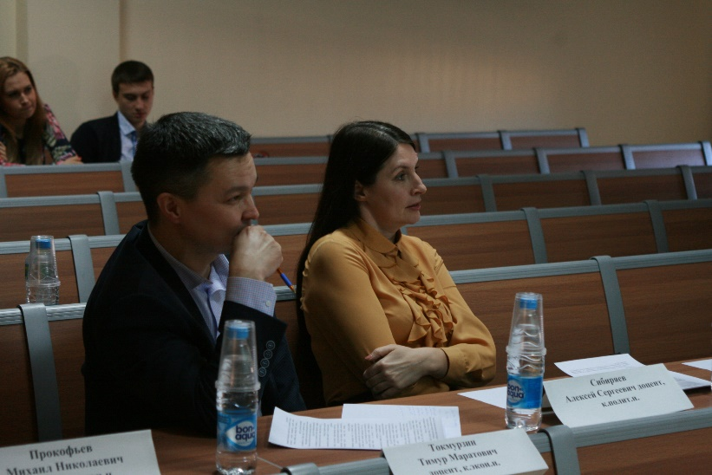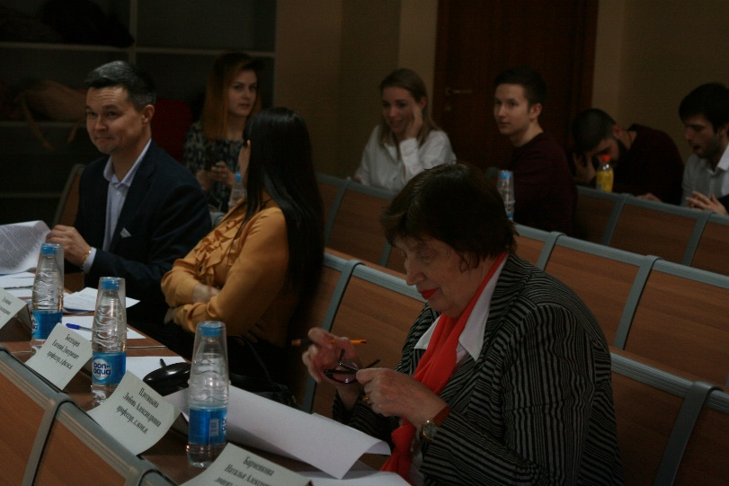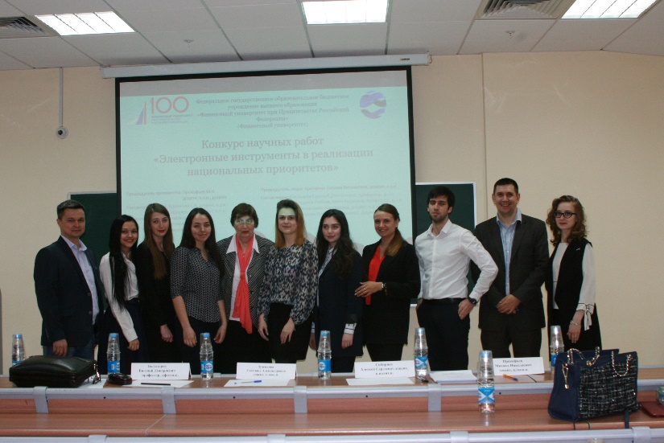
7. Победители секции IX МНСК:

Диплом 1-й степени
Один диплом (не более 3-х авторов)
№№ | Ф.И.О (полностью) | Факультет,  группа | Тема научно-исследовательской работы | Научный руководитель  (Ф.И.О., уч. ст.,  уч. зв., должность)
1 | 2 | 3 | 4 | 5
1 | Мукашева Светлана Ерлановна, Шаюк Екатерина Игоревна | ГМУ4-2 | Создание особой экономической зоны в Иркутской области как центра внедрения цифровых финансовых активов в национальную экономику | д.соц.н., профессор кафедры «Государственное и муниципальное управление», А.М. Беляев
Диплом 2-й степени
2 | Фролова Анастасия Александровна | ГМУ3-4 | Электронные инструменты в развитии здравоохранения как стратегического национального приоритета Российской Федерации | д.э.н., профессор кафедры «Государственное и муниципальное управление», Н.Л. Красюкова.
3 | Бухарина Екатерина Максимовна, Мамаева Анна Константиновна | ГМУ3-4 | Электронные инструменты в развитии образования как стратегического национального приоритета Российской Федерации | профессор, д.э.н., заведующий кафедры «Государственное и муниципальное управление» С.Е. Прокофьев.
Диплом 3-й степени
4 | Калинова Виктория Дмитриевна | ГМУ3-4 | Электронные инструменты в реализации региональной социально-экономической политики | к.э.н., доцент кафедры «Государственное и муниципальное управление» А.И. Кабалинский
5 | Миюзов Роман Евгеньевич | ГМУ3-4 | Технологические платформы как инструмент реализации национальных приоритетов научно-технологического развития России | к.э.н., доцент кафедры «Государственное и муниципальное управление» В.Э. Комов.
6 | Рубцова Кристина Евгеньевна, Шевченко Нина Алексеевна | ГМУ3-4 | Электронные инструменты в реализации повышения качества жизни населения как стратегического национального приоритета Российской Федерации | д.э.н., профессор кафедры «Государственное и муниципальное управление», Н.А. Завалько.
Модератор секции |  |  | к.э.н., доцент кафедры «Государственное и муниципальное управление» Т.М. Токмурзин.
Председатель жюри  (должность, ФИО): |  |  | Братарчук Татьяна Витальевна,  доцент, к.экон.н., доцент;
Члены жюри (должность, ФИО):  (не более 4-х) |  |  | 1. Богатырев Евгений Дмитриевич,  профессор, д.филос.н., профессор;  2. Плотицына Любовь Александровна,  профессор, д.экон.н., профессор;  3. Мусинова Нина Николаевна,  доцент, к.экон.н., доцент;  4. Барменкова Наталья Алексеевна,  доцент, к.экон.н., доцент
8. Отчет подготовил:
ФИО (полностью) |  |  | Токмурзин Тимур Маратович
Должность |  |  | Доцент кафедры ГМУ
Ученая степень |  |  | к.э.н.
Ученое звание |  |  | -
Контакты  (моб.тел., эл.почта) |  |  | +7(905)594-55-35,  ttokmurzin@fa.ru

*Подписанные отчеты представляется в электронном виде в Отдел организации и координации научной деятельности с пометкой «Наименование подразделения-отчет МНСК» (эл. адрес: event@fa.ru). (125993, (ГСП-3), г. Москва, Ленинградский пр-т, 53, комн.6.13)

Заместитель заведующего
кафедрой по научной работе _____________________ Н.Л. Красюкова

